Общий вид котла
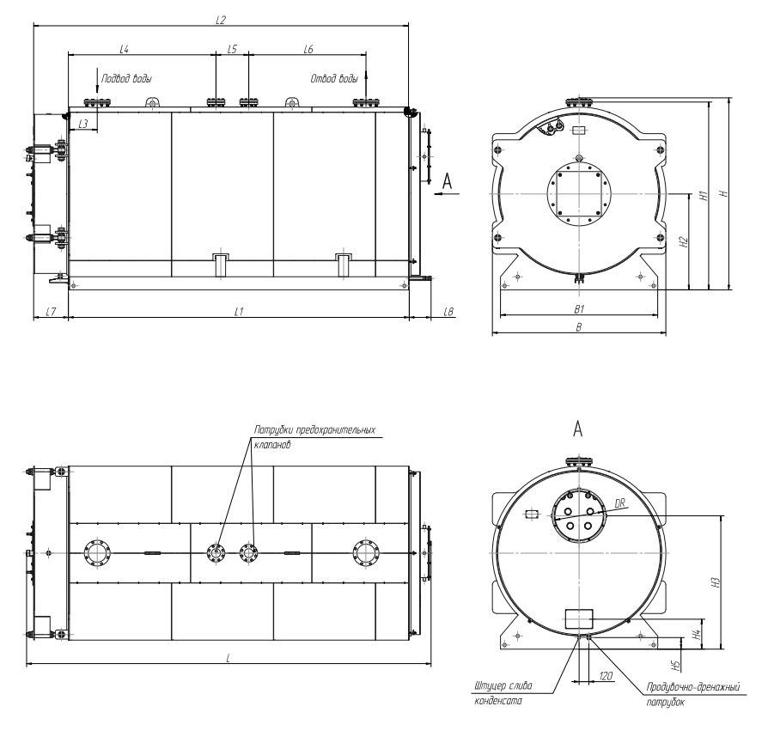
Габаритные и присоединительные размеры котла ЗИОСАБ-250М
Габарит, мм
L- 2303 длина L1- 1688 B1- 800 Диаметр газохода котла – ø 258х4
B- 1000 ширина L2- 1963 H1- 1086 Заслонка дроссельная КТ – 01.02СБ Ду250
H- 1145 высота L3- 250 H2- 530 Подвод, отвод воды Ду65 Ру10
L4- 1000 H3- 760 Предохранительный патрубок Ду50 Ру16
H4- 310 Дренажный штуцер G1 1/4
L6- 438 H5- 90 Слив конденсата G3/4
L7- 275 Масса котла без воды, тонн- 0,990
L8- 195

